华南农业大学期末考试试卷（A卷）
2014学年第1学期 考试科目： 概率论与数理统计
考试类型：（闭卷）考试 考试时间： 120 分钟
学号 姓名 年级专业

题号 | 一 | 二 | 三 | 四 | 总分
得分
评阅人

得分

一、选择题（本大题共10小题，每小题2分，共20分）

1. 有100张从1到100号的卡片，从中任取一张，取到卡号是7的倍数的概率为

（ ）
A. 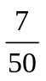 B. 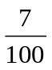 C. 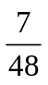 D. 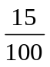
2.设和互不相容，且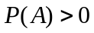，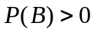，则下列结论正确的是（ ）
A. 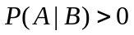 B. 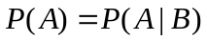
C. 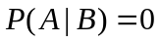 D. 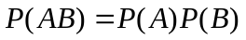
3.设和相互独立，且，，则一定有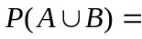（ ）
A. 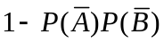 B. 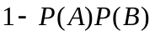
C. 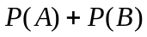 D. 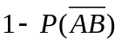
4.设随机变量X的概率密度为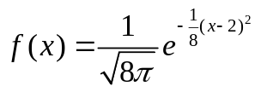，若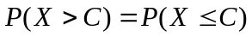，则C的值为 ( )
A. 0 B. -2 C. 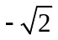 D. 2
5.下列函数可以作为某随机变量的密度函数的为： ( )
A. 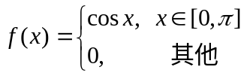 B. 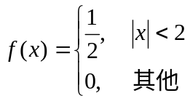
C. 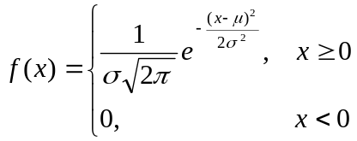 D. 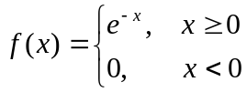
6. 设X₁、X₂是随机变量，其数学期望、方差都存在，C是常数，下列命题中
（1）E(CX₁+b)=CE(X₁)+b； （2）E(X₁+X₂)=E(X₁)+E(X₂)
（3）D(C X₁+b)=C²D(X₁)+b （4）D(X₁+X₂)=D(X₁)+D(X₂)
正确的有 ( )
A. 4个 B. 3个 C. 2个 D. 1个
7. 样本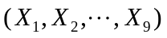取自总体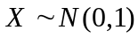，则统计量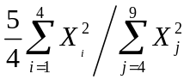服从以下分布 ( )
A. 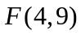 B. 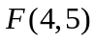 C. 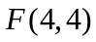 D. 以上都不是.
8. 设总体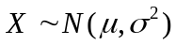，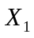，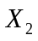，…，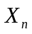（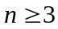）是来自总体的简单随机样本，则下列估计量中，不是总体参数 的无偏估计的是 ( )
A.  B. 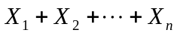
C. 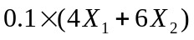 D. 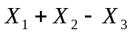
9. 简单随机样本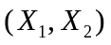来自总体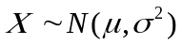，下列的无偏估计量中， 最有效的估计量是 ( )
A. 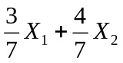 B. 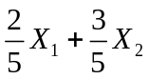
C. 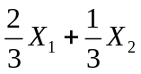 D . 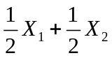
10. 设总体 且和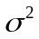均未知。若样本容量和样本观测值不变，则下面关于总体均值的置信区间长度与置信度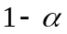的关系的说法中正确的是 （ ）
A. 当减小时，增大 B. 当减小时，减小
C. 当减小时，不变 D. 以上三个都不对
得分
二、填空题（本大题共7小题，每空2分，共20分）
1. 一个例子中有3个白球，2个黑球，从中不放回地每次任取一球，连取三次，则第一、第二次、第三次都取得白球的概率为 .
2. 已知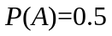，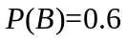，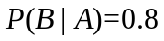，则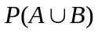= .
3. 设随机变量的分布函数为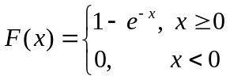 ，则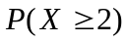= ，的密度函数为 .
4. 若随机变量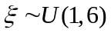，则方程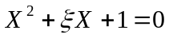有实根的概率为 .
5. 设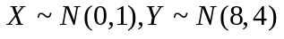，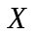的分布函数为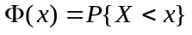，则用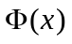表示概率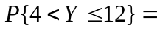_____________________________.
6. 设随机变量相互独立，其中服从参数为2泊松分布，服从参数为的指数分布，则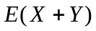=______________，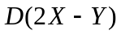=______________.
7.设总体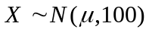，若要保证的置信区间长度小于等于5，当置信度为0.9时，样本容量最小应为 ，而当置信度为0.95时，样本容量最小应为 .（提示：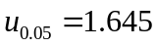，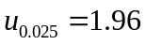）
得分

三、概率论解答题（本大题共3小题，共36分）
1.5CM
1.（10分）某保险公司把被保险人分为三类：“谨慎型”、“一般型”和“冒失型”。统计资料表明，上述三种人在一年内发生事故的概率依次为0.05，0.1和0.3。如果被保险人中“谨慎型”占20%，“一般型”占50%，“冒失型”占30%，现在知某人一年内出了事故，则他是“谨慎型”客户的概率是多少？

2. （10分）一袋中装有4个球，球上分别标有号码1，2，3，4. 现从中任取2球，为取出球中最小号码，求的概率分布律和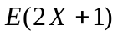。

3.（16分）设随机变量的密度函数为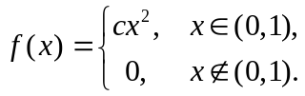
1.5CM
求：(1)常数；(2)求的分布函数； (3)求的期望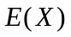和方差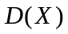；（4）求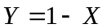的密度函数。

得分

四、数理统计解答题（本大题共2小题，共24分）
1. （12分）设总体的概率密度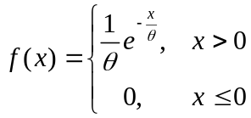，其中是未知参数，是来自总体的一个容量为的简单随机样本，分别用矩估计法和极大似然估计法求的估计量。

2.（12分）设一批钢管内径服从正态分布，从这批钢管中随机抽取9根作为样本，测得内径的样本均值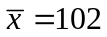，样本标准差为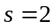，请在以下两种情况下对这批钢管的平均内径是否等于100进行检验（）：
（1）已知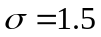；
（2） 未知。
（提示：，，

